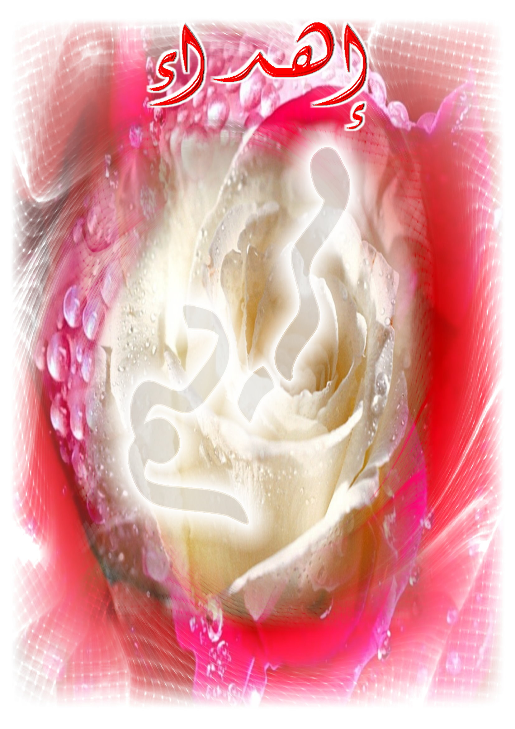

إلى من تنبض في صدري قلبا، أرضعتني حنانا وحبا
إلى من ماتت لآلامي رعبا، إلى من كانت بلسما للجراح
إلى من سطعت من حياتي كشمس الصباح أمي الغالية
إلى بلسم يداوي الجروح، إلى ذو القلب الرحيم والوجه السموح.
إلى من علمني حب العمل وغرس فيّ الطموح، إلى من غرسني بقلبه وردة
إلى من أنار طريقي كالمصباح المنير أبي الغالي
إلى روح جداي رحمهما الله وتغمدهما برحمته ومغفرته
إلى القلبان النابضان حبا وحنانا، رمز العطاء ونبع الأمل جدتاي الكريمتان
إلى أعذب الألحان التي تتحد لتعزف أرق السنفونيات
شفاء الروح وتوأمها نسرين
فرح القلب أسامة وبهجة النفس مراد مرهم الجروح وسندي في هذه الحياة حسين كمال
إلى آخر العنقود وأطيبه نادية
إلى قطرات الندى في الصباح الجميل فتيحة، مريم، أمينة.
إلى الورود المشرقة التي تملأ آفاق عمري جميلة.
إلى الجواهر الرقيقة والقلوب الرحيمة عبد الرحمن، رشا، إبراهيم، عبد الرؤوف، هارون، يوسف، نور الهدى، محمد، هديل.
إلى من كان سندا وعونا دائما في مشاركة حرب الحياة: مروان، حكيم.
إلى عائلتي الكبيرة وعائلتي الصغيرة بإقامة المصلى.
إلى من كانت في العمل شريكة وفي الدرب رفيقة عائشة رامي.
إلى الجواهر الثمينة والقلوب الرفيعة التي أحسنت معاشرتي صديقات عمري: رشيدة، سميرة، ربيعة، بحرية، عائشة، كريمة، حياة، سميرة ...
إلى كل من كان ذكري رائعة ومحطة باسمة في حياتي
إلى كل من يحمل قلبي وذاكرتي حبا له
إلى كل من وسعهم قلبي ولم يسعهم قلمي
.

